Navodilo
- Vso vsebino poravnaj na sredino zaslona vodoravno in navpično.
- Prvemu elementu Text nastavi krepko pisavo (Bold), zgornji odmik (padding) 24 dp in spodnji odmik (padding) 8 dp.
- Drugemu elementu Text nastavi velikost pisave 16 sp.
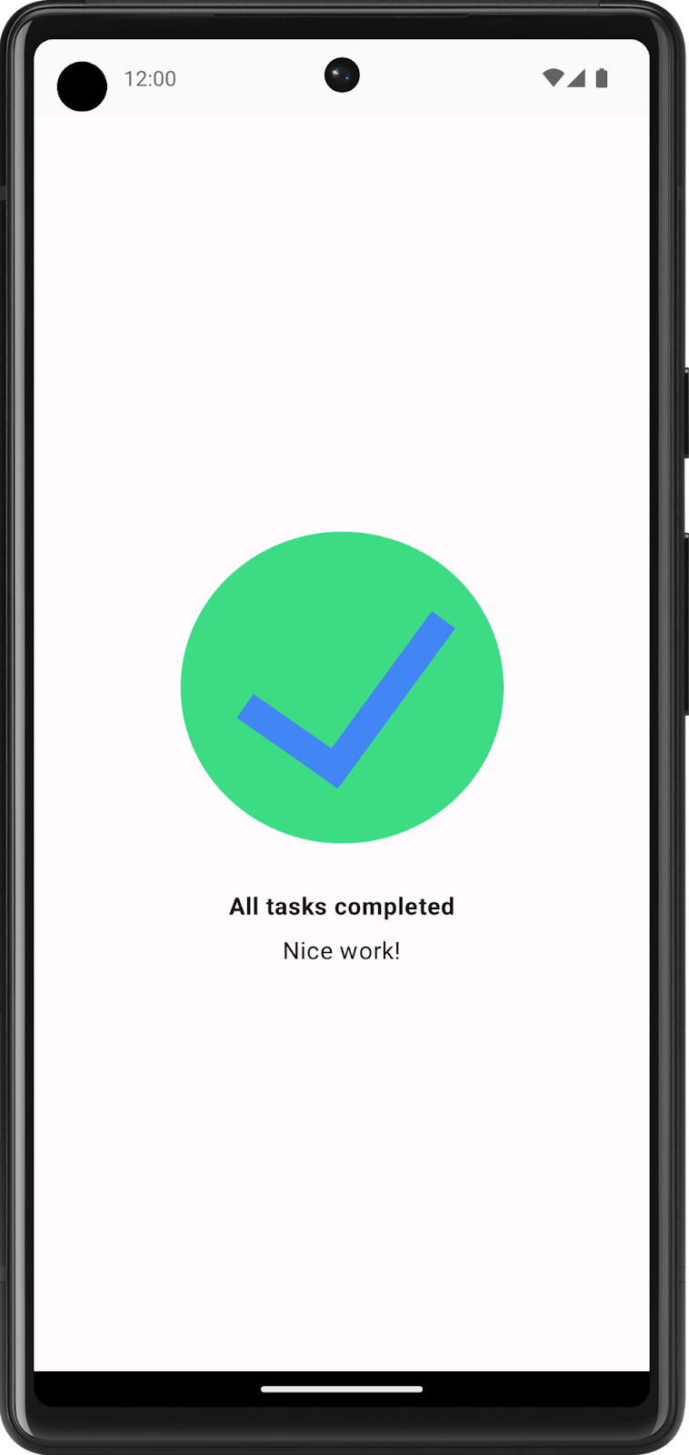
vir: https://developer.android.com/courses

